

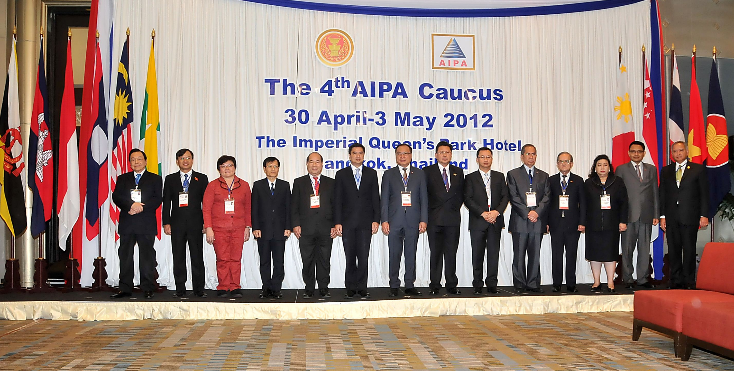

พิธีเปิดการประชุม AIPA Caucus ครั้งที่ ๔

นายสมศักดิ์ เกียรติสุรนนท์ (ที่ ๗ จากซ้าย) ประธานรัฐสภา เป็นประธาน ในพิธีเปิดการประชุม AIPA Caucus ครั้งที่ ๔ โดยมีนายอภิสิทธิ์ เวชชาชีวะ (ที่ ๖ จากซ้าย) ผู้นำฝ่ายค้านในสภาผู้แทนราษฎร ในฐานะประธาน AIPA Caucus ครั้งที่ ๔ และ นายพิทูร พุ่มหิรัญ (ขวาสุด) เลขาธิการสภาผู้แทนราษฎร พร้อมด้วยหัวหน้าคณะผู้แทนรัฐสภาจากประเทศสมาชิก ร่วมในพิธี ณ ห้องควีนส์ปาร์ค ๓ โรงแรม ดิ อิมพีเรียล ควีนส์ปาร์ค กรุงเทพฯ เมื่อเช้านี้

---------------------------------

